**Universidad Tecnológica Centroamericana**

**UNITEC**



Laboratorio de Programación III

Víctor Euceda

**Examen 2**

# Objetivos

* Utilizar los flujos estándares de impresión y obtención de datos.
* Aplicar diferentes funciones estándares y estructuras de control para la resolución de problemas orientados a Objetos.
* Modelar soluciones a problemas mediante funciones en C++.

# Desarrollo de la práctica

Para el desarrollo satisfactorio de los ejercicios, siga las instrucciones que a continuación se le presentan, después de cada ejercicio encontrará preguntas que deberá desarrollar en base al ejercicios elaborado.

## Desarrolle

La Federación Internacional de Fútbol y Asociados, nos ha solicitado un programa que le permita tener un control sobre las selecciones en el proceso rumbo al mundial. Para esto se debe programar un TDA lista enlazada, la cual contiene la información de la selección: nombre de la selección, partidos ganados, perdidos, empatados, goles anotados, máximo goleador y sus goles anotados. Esta información puede ser visualizada y editada en cualquier momento que el usuario desee, así como eliminar una selección del proceso mundialista.

La funcionalidad se verá completada por medio de listados basados en los siguientes criterios:

* Selecciones más goleadoras.
* Máximos goleadores.
* Selecciones más ganadoras.

Para que el sistema sea totalmente funcional se deben utilizar archivos binarios para la perduración de la información.

El funcionamiento del TDA lista se representa:

Insertar:

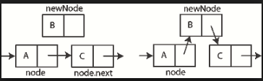

Eliminar:

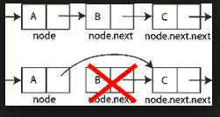

# Ponderación

|  |  |
| --- | --- |
| Elemento | Puntaje |
| TDA lista | 7 |
| Administración | 5 |
| Guardado de archivos | 3 |

# Especificaciones de entrega

Deberá subir a edmodo un archivo de texto con su nombre, número de cuenta, usuario de GitHub y la dirección del repositorio de GitHub.